臺北市蓬萊國小108學年度一年級寒假作業 109.01.14
親愛的家長，您好！
非常感謝您在這一學期的協助，這一次的寒假假期，除了熱鬧的春節之外，還是需要溫故知新一下。以下安排的一些寒假課業和活動，敬請您協助孩子，將假期時間妥善運用，讓孩子的寒假充實又有收穫！
敬祝
新春愉快！
一年級全體老師敬上

給孩子的話：
親愛的孩子們，在這個假期裡,老師希望你們要當個得力的小幫手，並注意自己的健康和安全，每天做做運動、讀讀書，開學就能很快適應學校的生活喔!

※網路報名時間 開學日 提醒:
時間 | 事項 | 放學時間 | 備註
2月4日(二) | 9:00課外社團開始報名 |  | 其他課程報名期間:2/4~2/18
2月11日(二) | 開學(正式上課) | 16:00 | 帶餐具、潔牙用具、室內鞋、睡袋。
2月11日(二) | 社團、黃昏班 上課 | 17:40

※寒假作業:(請協助您的孩子，養成自我負責，確實完成作業)
(一)寒假生活:自主學習
1.複習一上所學的國字。
2.聽英語U1~U4，記熟自己的英文名字(會寫會說)
3.適量的閱讀+適度的運動+每日做家事。
4.學習至少一項新技能。
(二) 小小說書人:準備三~五分鐘口說故事，開學後上台發表。
(三)製作笑臉圖卡+掛繩
(四)練習「幸福的臉」
https://www.youtube.com/watch?v=3ssaQf8T_bY&list=RD3ssaQf8T_bY&start_radio=1&t=0
(五)護眼護照



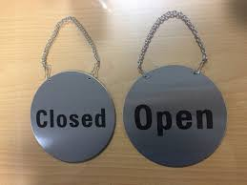
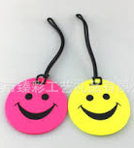
※一上生字表(康軒版)
課次 | 生 字
一 | 拍手你先他再左右上下
二 | 這是誰的我啊怎麼多了個
三 | 秋千陪玩高山到大海好朋友們起
四 | 長小子課吃得少天也兩不知快
五 | 比門裡外有什同早晚王主人又
六 | 路開白花紅走在和說朵從頭那



